Индивидуальный прект. Этап 2: Установка DVWA
Отчет
Анна Александровна Глушенок
Содержание

1 Цель работы
Выполнить установку DVWA.

2 Выполнение лабораторной работы
- Переходим в репозиторий на GitHub по ссылке из материалов: https://github.com/digininja/DVWA.
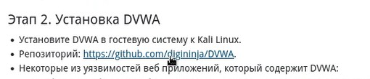
Рис. 1: Задание 1
- В файле README.md находим раздел Installstion -> One liner и копируем команду для установки.
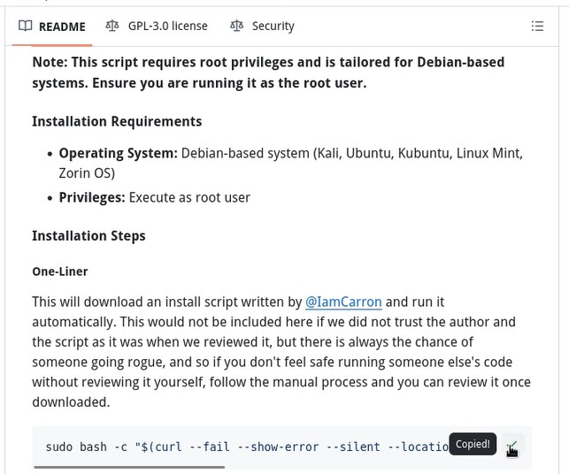
Рис. 2: Задание 2
- Вставляем скопированную команду в терминал. Получаем ошибку, связанную с использованием apt. Я выполняю индивидуальный проект на Linux Rocky 9 (вместо указанной Linux Kali), из-за чего и возникает ошибка.
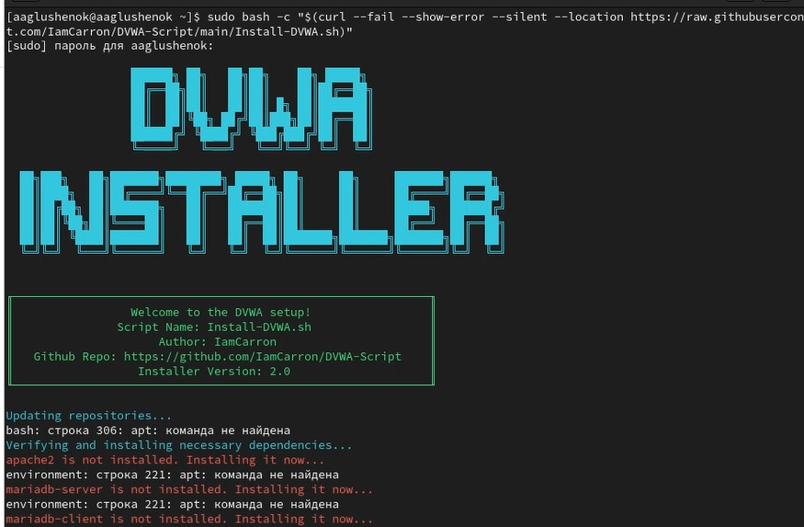
Рис. 3: Задание 3
- Начинаем выполнять ручную установку DVWA. Выполняем установку необходимых пакетов.
Рис. 4: Задание 4
- Осуществляем запуск сервисов.
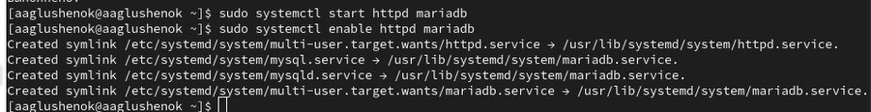
Рис. 5: Задание 5
- Настраиваем БД.
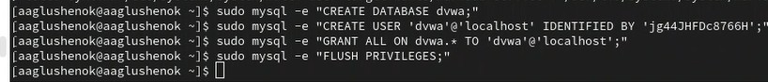
Рис. 6: Задание 6
- Скачиваем DVWA.
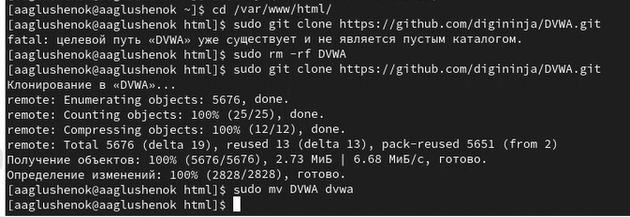
Рис. 7: Задание 7
- Выполняем настройку файла конфигурации (через редактор nano), задаем пароль.
Рис. 8: Задание 8
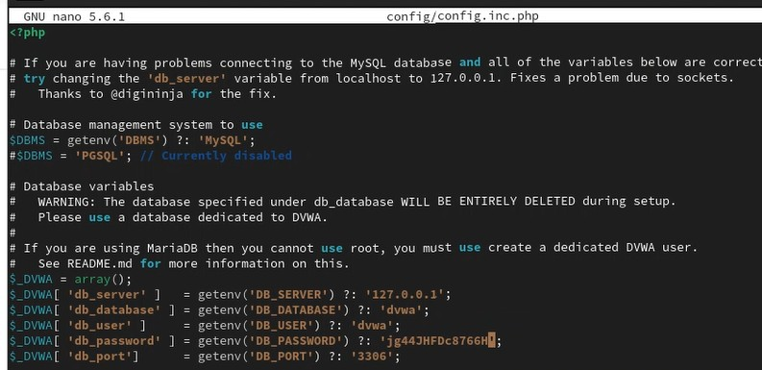
Рис. 9: Задание 8
- Настраиваем права доступа (даем все разрешения).
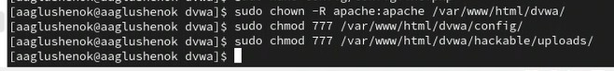
Рис. 10: Задание 9
- Настраиваем SELinux и Firewall.
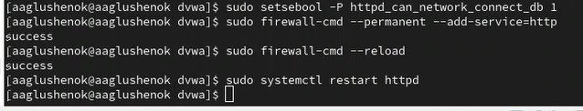
Рис. 11: Задание 10
- Выводим IP-адрес, добавляем его в ссылку и вставляем ее в браузер.
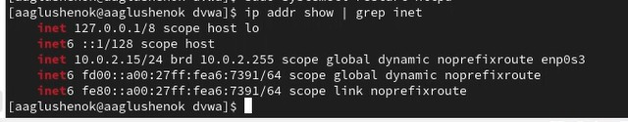
Рис. 12: Задание 11
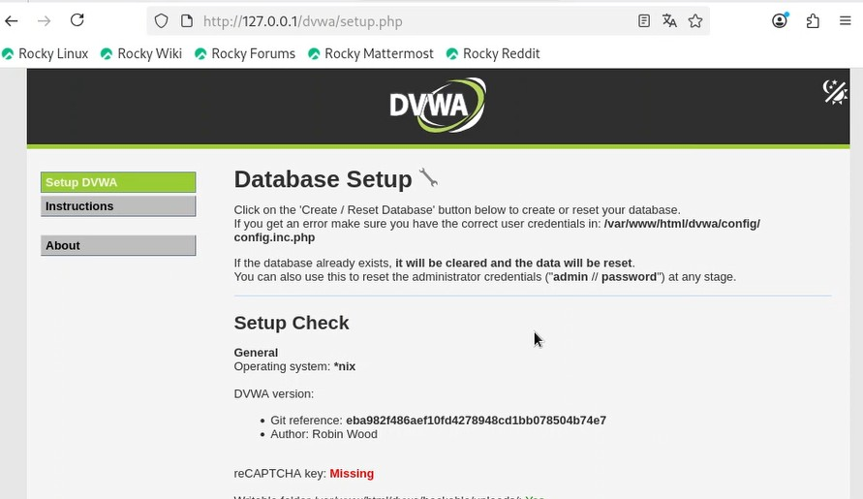
Рис. 13: Задание 11
- Входим в систему (логин - admin, пароль - password), и нажимаем на кнопку “create/reset database”.
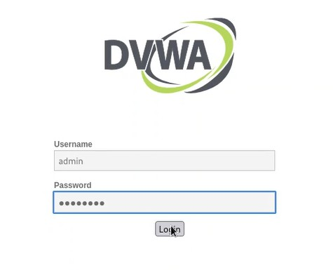
Рис. 14: Задание 12
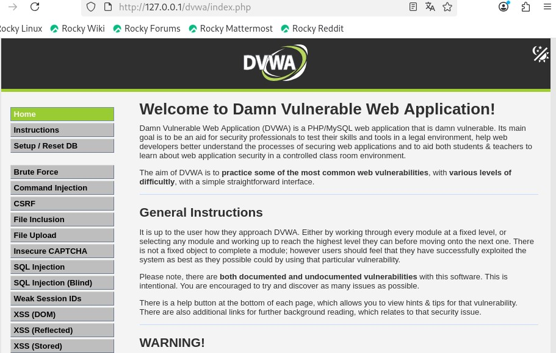
Рис. 15: Задание 12

3 Выводы
В ходе выполнгения второго этапа индивидуального проекта, мне удалось выполнить установку DVWA.

